このたびはＢＲＭ1101近畿２００ｋｍ海南ヘのお申し込み、ありがとうございます。今回は通常開催となります。どうぞ実施要項を熟読の上でご参加ください。 Ver.01
オダックス近畿主催
公式ブルベ参加案内

【集団走行に注意】４人以上の集団走行にならないよう、ご協力をお願いいたします、また店舗での密を避けてください。

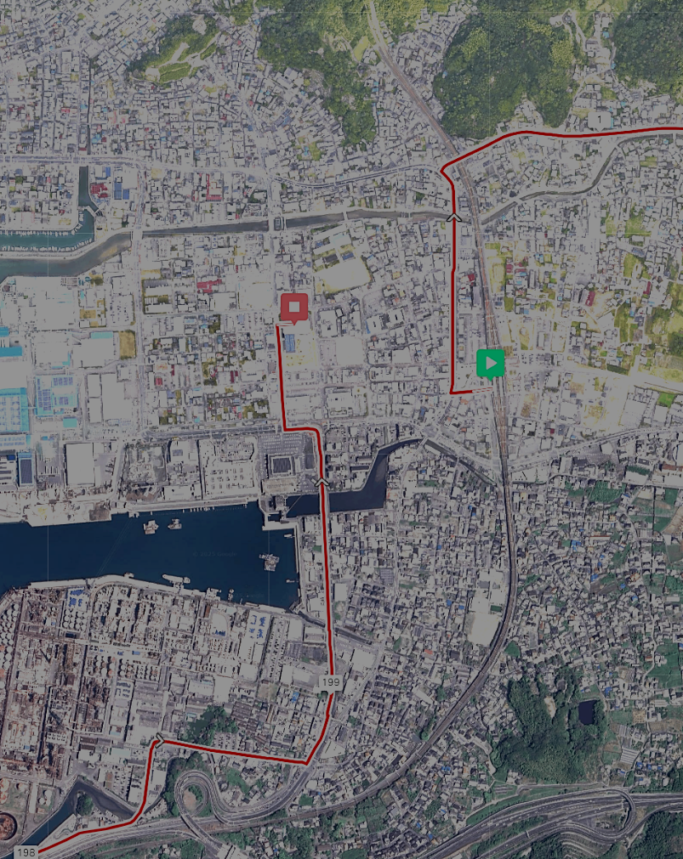
●装備・補給
装備は、実施要項に準じます。ヘルメット、ベル、反射ベスト等、ライト（２灯以上推奨）、尾灯（点灯可のもの。点滅のみは不可）は義務です｡
集合場所にはトイレはありますが売店はありません。スタート前または、序盤で補給の用意をしてください。12.8km地点から163.6㎢区間はコンビニがありません。食事出来るのは道の駅やスカイタワー売店等限られた場所となります。

●チェック・リタイア・フィニッシュ
ﾌｫﾄｺﾝﾄﾛｰﾙではバイクと場所のわかる背景で写真撮影ください。「レシート取得」と記載があるところは、レシートで通過チェックをします。
ルートには鉄道のない区間もありますので、リタイヤした場合、自力で最寄りの交通機関まで行って頂く必要があります。主催者による回収は基本的に行いません。リタイヤ時は、本部携帯電話にショートメール(SMS)で（リタイヤ理由、場所、時刻、リタイヤ後の行動）を入れてください。
フィニッシュ地点はマリーナシティわかやま館前です、コンビニレシートで時間制限前の通過が必須ですが、距離条件を満たすためにわかやま館で最後の写真撮影が必要です。
●スタート
今回、リモート開催となりますので集合ブリーフィングはありません、装備チェックが参加者自身で行いわかやま館前でバイク写真を撮影して任意の時間にスタートしてください。
ブルベカードは後日郵送となります、各自で誓約書･装備体調チェック･タイムテーブル記入シートをプリントし持参してください。
あらかじめHPのエントリー名などの間違いがないか確認をお願いします。
スタート後、４人以上の集団にならないよう、特に注意して走行してください。公道を走りますので、他の車・歩行者等に迷惑をかけないよう心がけてください。

●ルートマップ･ブルベカード･コントロールポイント（ＰＣ）
ルートマップ、キューシートはオダックス近畿のｗｅｂサイトから各自ダウンロードしてご利用ください。当日の配布は行いません。念のため使い慣れた道路地図を用意した方が良いでしよう。記入シートで到着時刻を自身で記入ください。シートが濡れたりすると大変なので､マップケースや防水のカードケース等をご用意ください。
海南nobinos

JR海南駅
・・現地までのアクセス・・
●輪行の場合 JRきのくに線海南駅から西へ約4km。
●車の場合 阪和自動車道・海南東IC、または海南ICから約5km。
スタート・フィニッシュ地点から西へ進み突き当り右の駐車場は
1日500円、満車の時は手前交差点南方へ、「マリーナシティ駐車場」1回1,500円に入れて下さい。
本部携帯電話 090-7884-4707 (桑田)

080-2427-3176（桑田予備）

スタート
JR海南駅
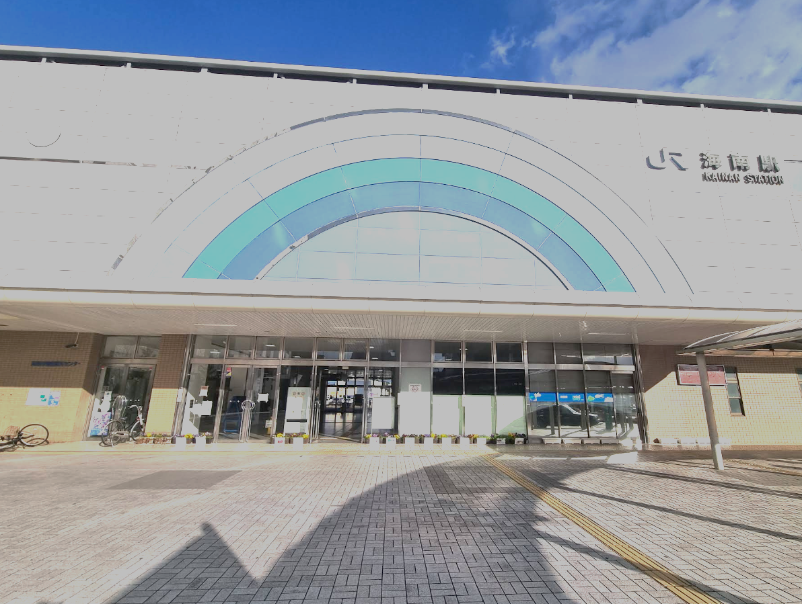
PC1 生石高原駐車場(ﾌｫﾄ)
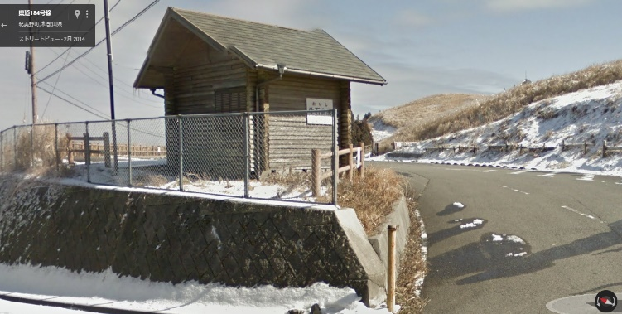
PC2 あらぎ島(ﾌｫﾄ)
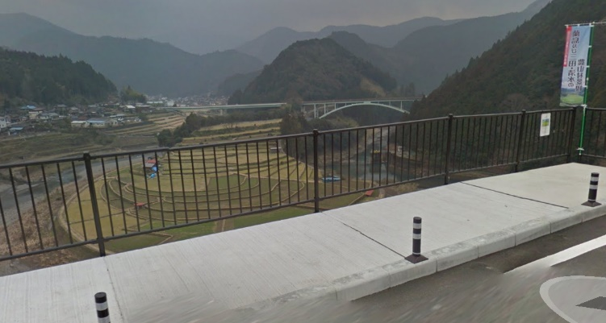
PC3 恐竜壁画(ﾌｫﾄ)
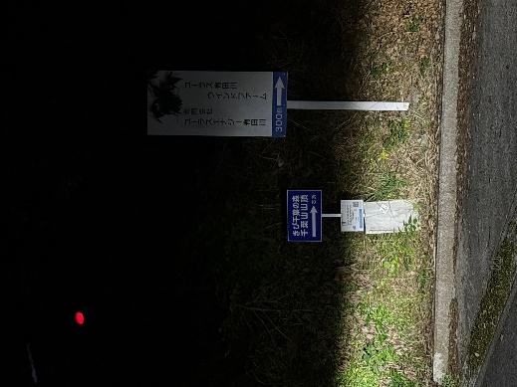
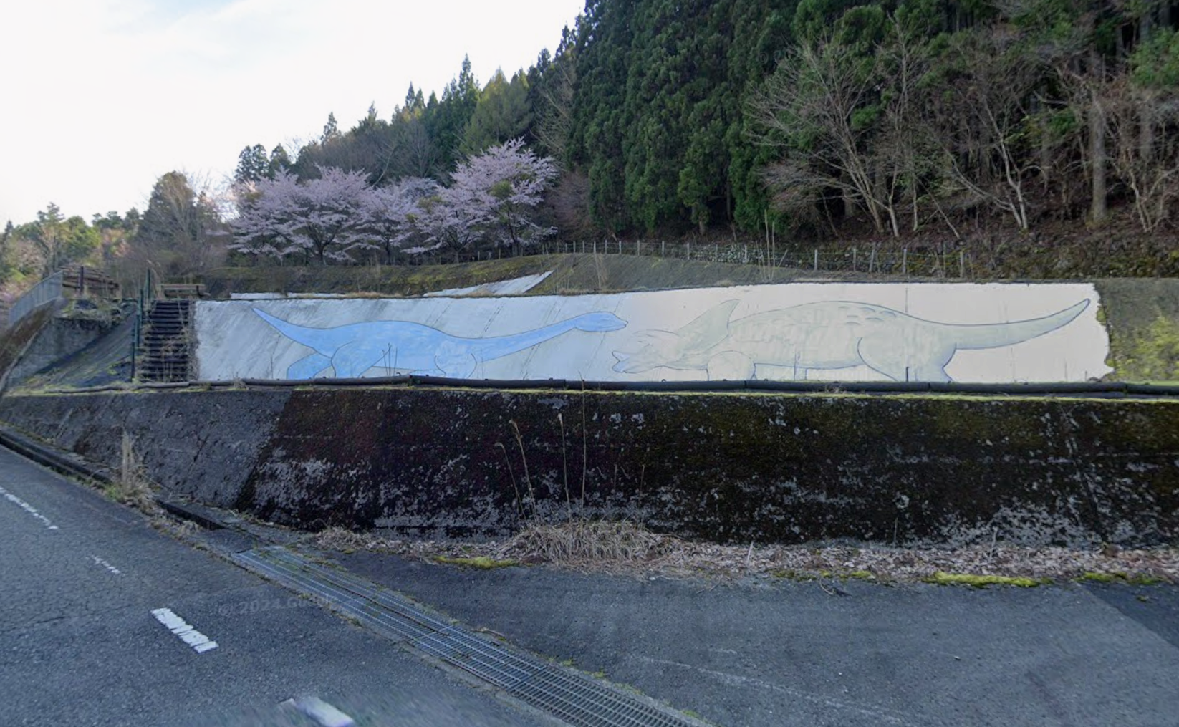
PC4
ごまさんｽｶｲﾀﾜｰ(ﾚｼｰﾄorﾌｫﾄ)
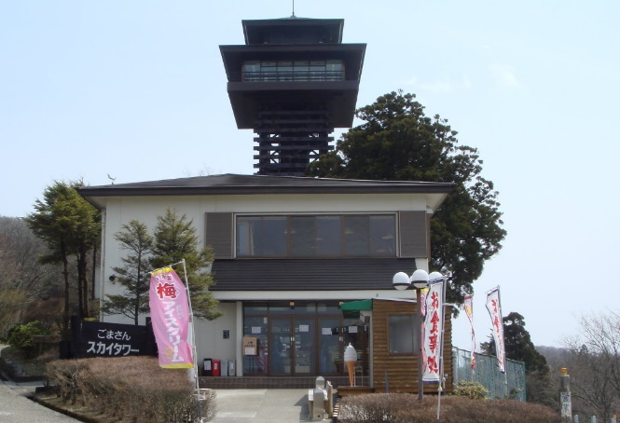
PC5 ローソン龍神村西店(ﾚｼｰﾄ)
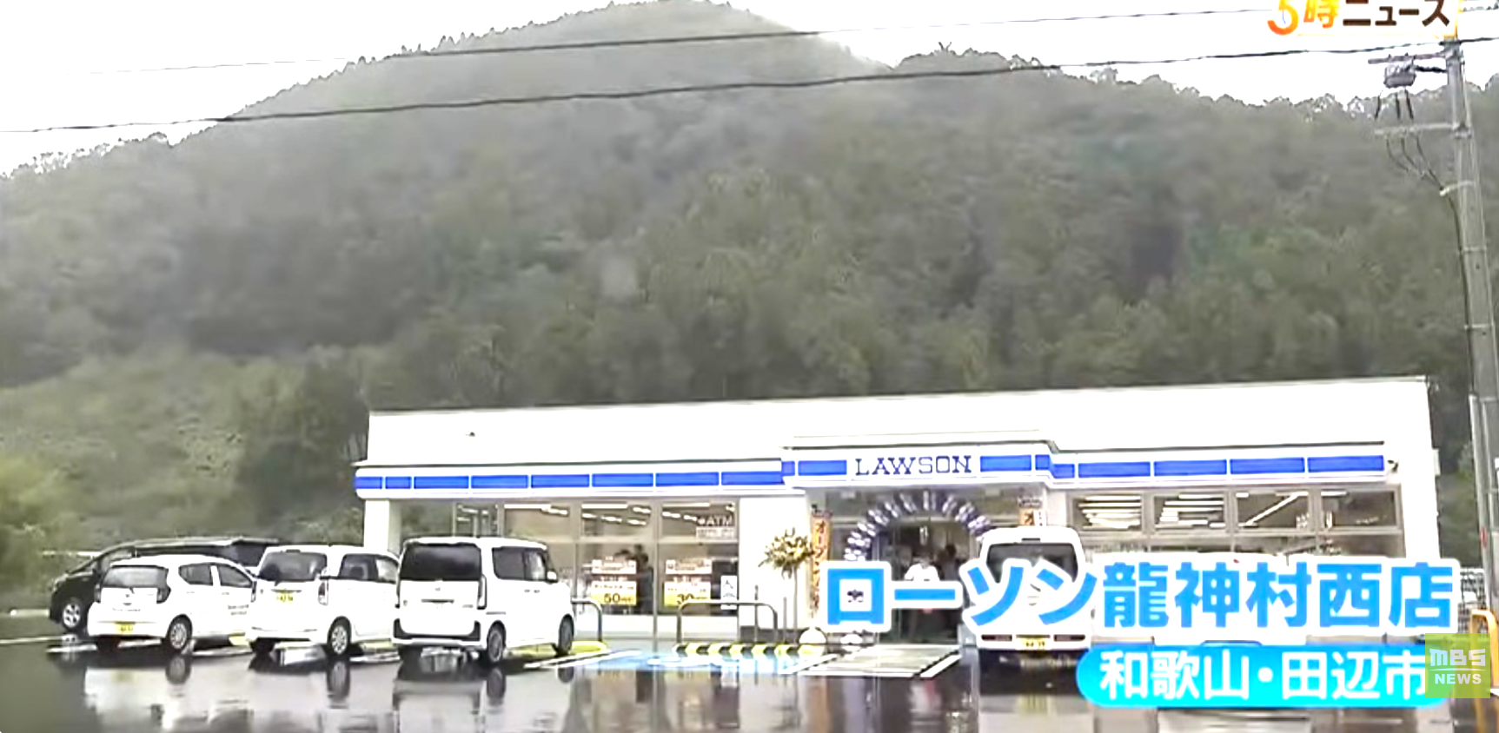
PC6ﾌｧﾐﾘｰﾏｰﾄ有田川金屋店(ﾚｼｰﾄ)
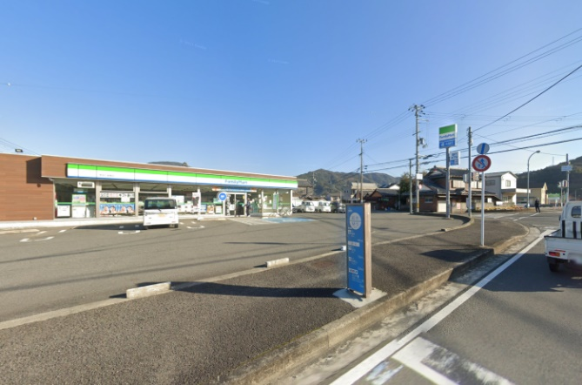
PC7 千葉山(ﾌｫﾄ)

ＢＲＭ1101 ロードブック
(6:00ｽﾀｰﾄ基準)
コースを走るにあたり、ブリーフィングの内容を簡単にまとめてみました。参考にしてください。(6：00スタート基準)
- 有人受け付けで参加申込書を提出してブルベカードを受け取って下さい。
- 装備チェックはスタート前にスタッフから受けて下さい、200ｋｍでは前照灯、尾灯、ヘルメット灯、反射ベスト又はタスキ、ベル、キューシート、筆記用具が必要です。スタート後、１０人以上の集団にならないように注意してください。また集団で走ると、事故の原因にも繋がります。特に注意してください！
- ブリーフィングは5：40からの予定です、当日の注意点、通行止め情報等を説明しますので必ず出席をお願いします。
- スタートはスタッフの合図でして下さい。
- スタート地点を出たら、右折し馬場町1丁目交差点(0.7km地点)を右折、重根(しこね)第二交差点(3.6km地点)を左折、ここの角にかいなん動物病院あり。
- 竜部池(4.6km)を左折し(13.0km地点)県道180号線に入って2.9kmで左折するといよいよ生石山への登りが始まります、約7.4km平均斜度9.4%、序盤で脚を使い切ることもないのでよっぽどギア比の低い方以外は「押し」もありでしょう。札立峠でやっと一息ですがまだ登りますチェックポイントまで少しの我慢です。
- PC1生石高原第1駐車場は駐車場入り口の小屋とバイクの写真を撮っておいて下さい。その後、折返しての下りはスピードが出ますので注意して下さい、札立峠まで戻ったら清水方面に右折します、下りきって大岡酒店(30.9km)を左折。
- 道の駅 あらぎの里(36.9km地点、飲物の補給はここで)を右手に見て左の坂を上っていきます、しばらくすると有名なあらぎ島が見えてきますのでバイクと共に記念撮影、この写真がPC2となります。この後ごまさんスカイタワーまでの区間。自販機もない区間があります、あらぎの里で水分補給(水筒の中も)を済ませておきましょう。
- その後は道なりに進みR480に合流します、登り基調でPC3 恐竜壁画(63.1km)までは道なりです、交差点に戻り左折し、高野龍神スカイラインの矢印が↑→にありますが右→方向へ。
- 龍神街道は斜度もあり、落ち葉・枯れ枝・落石が散乱し特に路面ウエットの場合は注意が必要です、高野龍神スカイラインに合流(71.5ｋｍ)してからスカイタワーまでは約9kmありますが景色も開けてきますので11月の紅葉を楽しんで走りましょう、PC4ごまさんスカイタワーはレシート取得orﾌｫﾄｺﾝﾄﾛｰﾙ。
- ごまさんスカイタワー(80.5km)より先は下り基調となりますここまでで時間が厳しくても取り戻せますので、13：00着(6：00スタート)くらいまでは完走ペースだと思われます。
- PC5はローソン龍神村西店(114.9km)でレシート取得しレシート時刻を記入、残り時間を見て食事を取っておくのも良いでしょう。
- R424は和歌山一周400kmの逆走です、椿山レイクブリッジ(138.3ｋｍ地点)を通り過ぎ、しらまトンネル(149.5ｋｍ地点)の手前だけ少し登りになっています。
- (164.9ｋｍ地点)徳田交差点を右折、やっとコンビニが有りますPC6のファミリーマート有田川金屋店 レシート取得しレシート時刻を記入コンビニを左折し。
- ここから約7ｋｍで最後の難関、千葉山(せんばやま)です、高架道路をくぐり、昭和シェル石油と小さい川を越えたら右折します。
- ここから和歌山のラルプデュエズと呼ばれる千葉山(せんばやま)の登りが始まります山頂の風車を目指しながら終わらないつづら折りを楽しんで(苦しんで)下さい。
- (179.4ｋｍ地点)ほぼ千葉山(せんばやま)山頂でPC7 「きび千葉の森 千葉山山頂」看板の写真撮影をして下さい。
- チェック後、直進して突き当り(180.8ｋｍ地点)を左折、道なり県道159号線→県道166号線へ。
- 小南交差点(191.6ｋｍ地点)でR42を横切りY字路右方へ(川を渡らない)十字路(192.4ｋｍ地点)を右折、→加茂神社看板を右折。
- (193.6km地点)→加茂神社ではなく←塩津漁港方面へ、(195.2ｋｍ地点)左折しＲ42に合流。(196.1km地点)Ｙ字路を斜め左、(197.5ｋｍ地点)左折再度R42に合流、(197.9km地点)高速との合流を避けて左脇道へ、(198.8km地点)藤白神社入口を左折し、(199.6ｋｍ地点)築地交差点左折、(199.7km地点)築地西交差点右折ですぐフィニッシュの海南nobinosがあります、ゴール受け付けは4階 会議室Bとなります、駐輪場で施錠して建物に入ってください。受け付けは21:00までです。

くれぐれも事故には注意してください。気を抜かずに無事に和歌山マリーナシティに帰ってきてください。
道中、体調不良になった方は、決して無理をせずリタイヤする判断をしてください。
ブルベはレースではありません。競い合ったりせず、全てにおいて自己責任のもと、余裕を持って自転車に乗ることを楽しんでください。

【装備に関する注意事項】

以前ＢＲＭの車検時に、前照灯（ライト）をいわゆる「セーフティ・ライト（フラッシュライト）」タイプのもので車検を受けた方がありました。ご本人は「このライトで大丈夫。」とのことでしたが、スタッフ側としては、このようなセーフティ・ライトの類では明らかに照度不足と考えます。
ブルベは長時間の夜間走行を伴います。また、都心部の夜間照明が多数ある道ばかりでなく、真っ暗な山道も通過しなければならない場合もあります。その点からも、確実に前方を照らすことの出来る前照灯（ライト）の装備が義務付けられています。また、コースによっては、長いトンネル等もあり、ＢＲＭ／ＡＪ規定にもあるように、「灯火は常に完全に機能することが必要である」ことが参加者に要求されます。

そこで、オダックス近畿では、ここにあらためて参加者への注意喚起を行ないます。
●「セーフティ・ライト（フラッシュライト）」タイプのライトのみの装備では出走不可。
●確実に前方を照らすことの出来る前照灯（ライト）を装備すること。
※少なくとも１０ｍ前方を照らすことの出来る照度があるライトを装備のこと。
●前照灯、尾灯は必ず「車両本体（ハンドルバーやアタッチメントを含む）」に確実に固定されていること。
※例えばフロントバッグやサドルバッグにのみライトを取り付けている場合は不適合。
●反射ベスト、反射たすき、反射肩掛けベルト、もしくは前後の見えやすい位置に反射素材がついた同様のものを、夜間着用してください。（常時着用する事を推奨します。）
●前照灯を2灯以上装備する事を強く推奨します。それ以外にも、ヘルメット等に装着するタイプのヘッドライトを使用する事を推奨します。

参加者のみなさんの安全面を考えての義務付けですので、ご理解の上での参加をお願いいたします。

《参考》ＢＲＭ／ＡＪ規定（抜粋）

第6条 装備
夜間走行のために、車両に確実に固定された前照灯と尾灯とを装備することが必要である。灯火は常に完全に機能することが必要である（予備灯火は強く推奨される）。少なくとも一つの尾灯は（点滅モードではなく）常時点灯モードでなければならない。上記の要求を満たせない走者は出走を許可されない。
灯火は夕方から明け方まで点灯しなければならない。また他の視界不良の条件下（雨天、霧等）でも同様である。走者は、グループで走ろうと単独であろうと上記の要求を満たさねばならない。いかなる走者も各自の灯火を使用しなければならない！ すべての走者は反射ベスト、反射たすき、反射肩掛けベルト（Sam Browne belt）、もしくは前後の見えやすい位置に反射素材がついた同様のものを着用しなければならない。
本夜間走行規則のいかなる違反をも、走者は即座に失格となる。
ベル装着とヘルメット着用を義務付ける。400km以上では前照灯2つ、ヘルメットに尾灯(点滅可)を装着すること。

（https://www.audax-japan.org/brevet/brm/brm-part-regulation/）
オダックス近畿ＢＲＭ実施要項
オダックス近畿主催のＢＲＭはＡＣＰのＢＲＭルールに基づき、日本の道路状況などに応じて一部独自規定を加えて実施します。

ＢＲＭ参加資格について
○２０歳以上の健康なサイクリストであること
未成年の方は参加できません。
○自身の健康管理や、ＢＲＭ参加中の自身の行動について、全て自己責任で対応できること
ブルベ開催中、それぞれの走者は私的な走行を行っていると見なされます。走者はすべての交通規則を遵守して走行し、すべての交通信号を守らねばなりません。主催者は、ブルベのコースにおけるいかなる事故についてもその責任を負うことは不可能であり、また、責任を負わない事をご理解頂ける方しか参加できません。
○損害賠償責任付保険および参加者自身の死亡・後遺症等を補償する保険に必ず加入のこと
主催者は、ＢＲＭは必ずしも危険なスポーツとは考えておりません。しかし公道を長時間走る上に、夜間や悪天候など様々な環境の中で走ることになり、大きなリスクが伴います。そのリスクを全て自己の責任で管理しなければならないことを十分ご理解の上で参加していただくよう、お願いいたします。ＢＲＭ参加に当たっては、個人の責任として損害賠償付保険に加入することが必須事項です（AJ規定）。また、日本国内で開催されたＢＲＭ等で、参加者自身が事故等で大きなケガ、後遺症等を負われるケースも発生しています。そこでオダックス近畿では、BRM参加資格として、損害倍賞責任付保険（ＡＪ規定額以上の契約必須）および参加者自身の死亡・後遺症等を補償する保険（個人の補償額についてはオダックス近畿では規定しません）、両方に加入していることを必須事項とします。BRMにエントリーする時点で必ず、参加するＢＲＭの開催期間に有効な損害賠償付保険および参加者自身の死亡・後遺症等を補償する保険に加入していなければなりません。
参加者が契約される保険の内容は、参加者個人の責任で確認（一部の保険ではブルベが補償対象になっていない場合があります。）してください。 また、オダックス近畿が保険会社に対して確認することはありませんし、保険契約内容等について責任も負いません。
BRM出走に必要な賠償付き保険の内容（AJ規定より）

保険会社  保険種類 | 下記の条件を満たせば、保険会社、保険の種類は問いません。
補償内容 | サイクリング中に起こした事故によって損害賠償責任を負った際に支払われる保険であること。
補償金額 | 賠償責任保険金額1億円以上であること。
保険期間 | 参加するBRMやフレッシュのスタートからフィニッシュまでが保険期間に含まれていること。

オダックス近畿
BRM出走に必要な参加者自身の死亡・後遺症等を補償する保険内容

保険会社  保険種類 | 保険会社、保険の種類は問いません。  ※損害賠償責任付き保険と別会社・別契約のものでも構いません。（例：損害保険と生命保険を別に契約するなど。）
補償内容 | サイクリング中に起こした事故によって本人が死亡・後遺障害を負った際に本人が指定した保険金受取人に対して支払われる保険であること。
補償金額 | 特に規定はしません。
保険期間 | 参加するBRMのスタートからフィニッシュまでが保険期間に含まれていること。
注意
●サイクリング中の事故が補償対象かどうかはご自身で保険会社に確認してください。
●AJや各主催クラブが保険会社に対して確認することはありませんし、責任も負いません。
●JCA会員の自転車総合保険はブルベには対応していませんので、ご注意ください。
※オダックス近畿では、参加者の保険加入斡旋等はいたしません。各自でご加入ください。
○まず２００ｋｍの認定取得から
オダックス近畿主催のBRMは、どの距離からでも参加可能です。200kmの認定取得後、いきなり600kmへの参加も可能ですが、ブルベに参加される方は、200、300、400、600kmと、順次に認定を取得される事を強く推奨します。BRMでは主催者によるサポート、回収はありませんので、よくご検討の上、参加申込みしてください。

オダックス近畿・ＢＲＭ参加申込み方法
○スポーツエントリーでお申し込みください。
※参加費は各ＢＲＭにより異なります。
参加申込用紙・誓約書を記入し、当日受付にご提出ください。
※参加に関する案内等は、メールで、スポーツエントリー申込み時に各自で入力されたメールアドレス宛に開催1週間前頃に送信します。携帯電話のメールアドレスではなく、できる限りPCのアドレスで登録をお願いいたします。
使用自転車と義務付け装備
長距離ロングライドに適した自転車で参加してください。
道路交通法の保安部品を含む下記５点を義務付けとします。
1. ベル | 必ず装備してください
2. 前照灯 | 400km以上の距離では2灯以上（AJ規定）
3. 尾灯 | 赤色で常時点灯可のもの(点滅のみは不可)  必ず常に自転車に装着すること。  ※後方に走者がいる場合は、必ず点灯モードにしてください。  400km以上はヘルメットへの尾灯（点滅可 AJ規定）装着  後続車両からの視認性向上のため
4. ヘルメット | 必ず装着してください
5. 反射グッズ | 反射ベストなどを装着のこと。前傾姿勢で後方から見える腰（臀部）への装着が理想的。
※当日の装備チェックで不備がある場合には出走できませんのでご注意ください。
●ＢＲＭでは、自転車の尾灯を必ず「点灯可の物（点滅式不可）」としています。単独で走行しているときは、点滅式の方が目立って非常に良いのですが、数台でグループ走行のとき（特に夜間の長時間）は、前の走者の点滅しているＬＥＤライトをずっと見ながら走行していると（視線がちょうどその辺りに行く）、頭がぼやけてくるような感覚に陥ります。これは「幻覚作用」だ、という人もいます。そのためＢＲＭでは禁止されています。特に雨天だと余計に視野が狭くなり気味ですし、目やスポーツグラスが濡れて、ただでさえ車のライト等がぼやけて見えます。後続の走者がいる場合、尾灯は必ず「点灯」モードにしてください。
●ちなみにヘルメット後部につけるライトは「点滅」でもＯＫとしています。これは走者の「高さ」を車などに知らせるための役割を持っています。グループ走行のときには、視線から少し外れるため、点滅でもＯＫとしています。

その他装備
ブルベカードへの時刻記入は参加者自身で行って頂きますので筆記用具の持参は必須とします。
ロングライドに備え必要なものを携行してください。工具、雨具、補給食、救急用品、着替え、予備電池、地図など、コースによってはコンビニエンスストアがない区間もあります。
マッドガードは後続ライダーへの配慮だけでなく当人の腰を冷やさないで済みます。

リタイヤ／失格
必ず本部に連絡をしてから、自力でフィニッシュ地点に行くか、直接帰宅してください。主催者による回収は行いません。

禁止事項
○PC以外でのサポートの禁止
サポートは任意としますが、ＰＣ以外でのサポート（食糧補給や、装備の受渡し等）は禁止です。参加者同士や事前にサポートを取り付けたのではない第三者の手助けは認めます（例：自転車店での修理、ＰＣ間におけるコンビニでの補給、救急活動など）。
○コース上のサポートカー等の伴走は禁止です。
○代替出走の禁止 代替出走が判明した場合には、以後オダックス近畿主催ＢＲＭへの参加をお断りします。

事前準備
○コースのキューシート、マップ等は、各自でご用意ください。
○コースは国道、県道や府道のほか、集落の中のかなり細い道も含まれます。走行に際しては、自身のケガだけでなく、歩行者や対向車などにも十分気をつけてください。
○ＢＲＭでは天候変化、ミスコースなど様々な要因によって、予想以上に疲労することもあります。疲労や睡眠不足は思わぬ事故につながりますので、体調を整えて参加するようお願いします。集合場所周辺には宿泊施設も多数ありますので、必要に応じて各自手配してください。

キャンセル
キャンセルした場合でも参加費の返却はしませんのでご了承ください。キャンセルの際はできるだけ事前にご連絡ください。

イベントの中止・延期
気象状況の悪化などにより中止や延期にすることもあります。中止・延期の決定は当日の朝に行い、集合場所で発表します。当日の天候によって判断するため事前の決定・発表はできませんのでご了承ください。また、延期した場合でも、延期日程のＢＲＭ開催期間中に有効な損害賠償付保険に加入していなければ参加できません。
開催中でも急激な気象変化によって中止することもあります。
中止・延期になった場合でも参加費の返却はしませんのでご了承ください。

当日の受付とスタート
○受付時間は参加案内でご確認ください。
誓約書をよく読み、出走名簿のアルファベット名を確認の上、出走リストにサインをしてください。アルファベット表記に間違いがあれば必ず申し出てください。
○ブルベカードを配布します。
スタート時刻に遅れた場合は３０分後までは出走できますが制限時間は規定のスタート時刻より計算します。遅れないようにお願いします。
○ブルベカード
ブルベカードにはＰＣの場所、距離、開設時間が記載されています。名前はアルファベット表記されています、間違いのないことをご確認下さい。
※アルファベット名
ＡＣＰへの認定申請は参加者が申込み時に記載したアルファベット表記を使用し、不明なときにはブルベカードで最終確認します。表記が異なるとせっかく認定を取得しても別人として扱われ、SRメダル申請などの資格が得られなくなります。アルファベット名は正確にすべてのＢＲＭで同じ書き方をしてください。
ＰＣではスタッフからブルベカードに到着時間とサインをしてもらってください（コンビニ等のレシートチェックの場合もあります）。
フィニッシュではブルベカードに自ら所要時間と署名をした上、主催者に提出してください。ＢＲＭはブルベカードを提出しないとフィニッシュとならず認定を受けられません。ブルベカードの紛失、記入もれ、サインがない場合は認定されませんのでご注意ください。
ブルベカードを破損（雨や汗で濡らしたり）しないでください。
後日、完走者には認定シールを添付したブルベカードを返送します。シールに記載された認定番号はSRメダル申請時に必要になりますので大切に保管してください。また、海外のブルベに参加するときに必要になることもあります。

コントロール（ＰＣ＝Point de Controle）
○コース途中には数カ所のＰＣがあり、通過しないと規定時間内にフィニッシュしても認定を受けられません。
○PCにはスタッフがいる有人PCとコンビニエンスストアなどを利用した無人ＰＣがあります。
レシートチェック・・・無人ＰＣでは、ＰＣに指定された店で買い物をしてレシートをもらってください。レシートに記載された時間を通過時間とします。次の有人ＰＣまたはフィニッシュまでに、レシートに記載された時間を各自ブルベカードへ記入しておいてください。次の有人ＰＣまたはフィニッシュでスタッフにブルベカードとレシートを渡して、ブルベカードとレシートの時間をスタッフにチェックしてもらってください。レシートを紛失すると認定を受けられませんので大切に保管してください。
○ＰＣにはオープンとクローズ時刻がありますので時間内に通過してください。
○ＰＣクローズ時刻に遅れた場合には、規定時間内にフィニッシュしても認定は受けられません。またオープン時刻より早く到着した場合はオープン時刻までサインを受けることができません。レシートチェックの場合も、オープン前の時刻になっていると、認定は受けられませんのでご注意ください。

メダル
○ＢＲＭを時間内に完走すると記念メダルを購入できます。
○希望者はメダル代（１，０００円）を現地で払ってください。
○ＢＲＭ200、300、400、600のメダルはＰＢＰの翌年にデザインが新しくなります。
○ＳＲ(シューペルランドヌール)メダルは、ＡＪが毎年秋に受付します。ＳＲメダルはＰＢＰの年に新しいデザインになります。

2025オダックス近畿特製ピンバッジ
○オダックス近畿では年度毎、距離別に特製ピンバッジを作成し販売しています。(1個500円)
○参加者、完走者でなくても購入することが出来ます。完走出来なかったけれど参加記念に、友人へのお土産に複数個の購入も大歓迎です。
○ゴール受付時、または主催者によってはスタート受付時にも販売していることもあります。
○メダルと違い売り切れることもありますので、ご入り用の方は早い目にお求めください。↓2025年度ピンバッジ
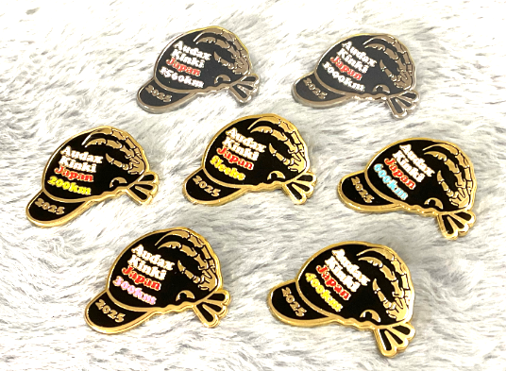

キューシート（ルートシート）
○ルートはキューシートをもとに道路地図などで確認してください。
コースは国道、県道や府道のほか、集落の中のかなり細い道も含まれます。走行に際しては、自身のケガだけでなく、歩行者や対向車などにも十分気をつけるようにしてください。
○キューシートにはＰＣ開設時間と位置、ルート確認に必要な情報が記載されています。
○１週間前までにオダックス近畿のｗｅｂサイトに、ダウンロード用ファイルを掲載しますのでご確認ください。
○ＢＲＭ当日のキューシートやマップの配布はしません。各自でご準備ください。

問い合わせ先： オダックス近畿事務局
〒599-0301 大阪府泉南郡岬町淡輪３７６４－１０ 岡田方
web・http://audax-kinki.com
e-mail・info@audax-kinki.com

